Pressemitteilung

EVOC SPRING/SUMMER 2020: TECHNICAL PERFORMANCE PACKS
SO KOMFORTABEL KÖNNEN ABENTEUER SEIN – MIT DEM EVOC EXPLORER PRO

DER AUFBRUCH INS UNBEKANNTE ABSEITS DER GEWOHNTEN ROUTEN UND AUSSERHALB DER KOMFORTZONE – WAS DANN FOLGT IST DAS ULTIMATIVE MEHRTAGES-BIKE-ABENTEUER, DAS EINEM ALLES ABVERLANGT! EGAL OB ATEMBERAUBENDE TRAILS ODER DIE TRANSALP: MAN VERTRAUT DABEI AM LIEBSTEN AUF EINEN ZUVERLÄSSIGEN BEGLEITER, DER IMMER MITFÄHRT UND EINEM DIE LAST VON DEN SCHULTERN NIMMT.
DER EXPLORER PRO, EIN VIELSEITIGER MEHRTAGESTOUREN-RUCKSACK IN ZWEI VOLUMENVARIANTEN (26 und 30 LITER), HÄLT EINEM IN DEN ANSPRUCHSVOLLSTEN SITUATIONEN DEN RÜCKEN FREI UND MACHT JEDES MOUNTAINBIKE-ABENTEUER ZU EINEM UNVERGESSLICHEN ERLEBNIS!

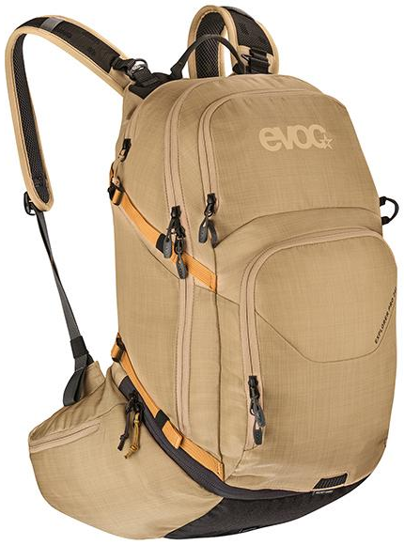
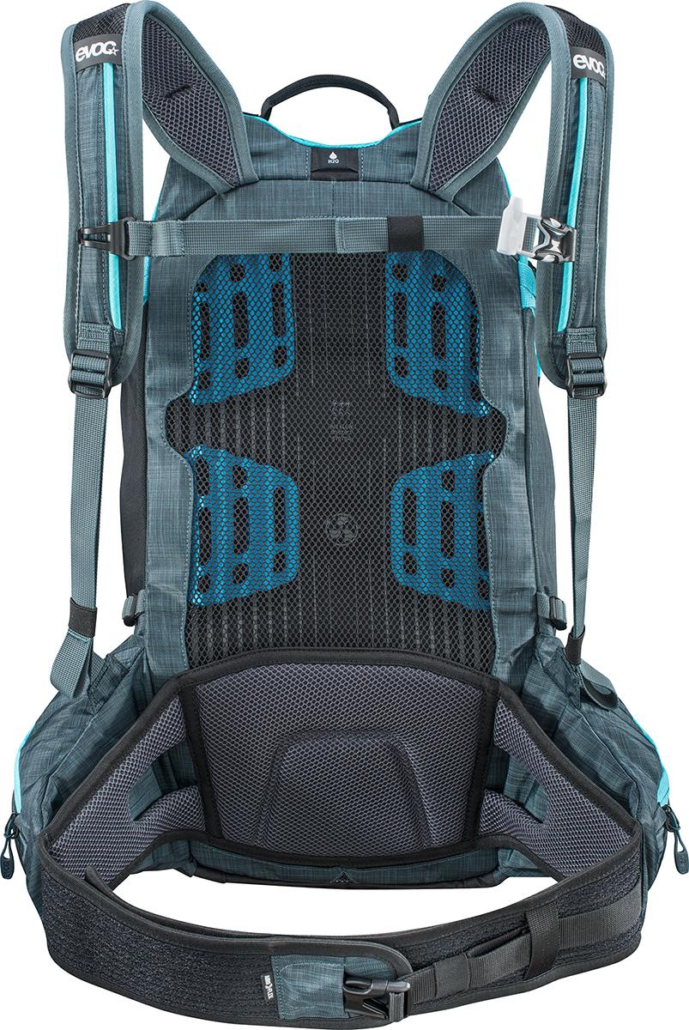
Bei einem Mehrtages-Trip mit ordentlich Gepäck sind perfekte Lastenverteilung und eine körpernahe Passform der Schlüssel zu unbeschwerter Bike-Action. Extra für den EXPLORER PRO wurde deshalb das AIRFLOW CONTACT SYSTEM überarbeitet, um selbst oberhalb der empfohlenen Maximallast von bis zu 10 Prozent des eigenen Körpergewichts Druckstellen zu vermeiden und die Kontaktpunkte zwischen Körper und Rucksack angenehm trocken zu halten. Ein spezielles 3D-AIRMESH-Material absorbiert Feuchtigkeit, trocknet schnell und garantiert maximale Belüftung und Luftzirkulation. Zusätzlich kommt an Rücken, Schultergurten und Hüfte ein sehr weiches EVA-Polstermaterial mit erstklassiger Dämpfungsfunktion und integrierten Belüftungskanälen zum Einsatz.
Das ergonomische Tragesystem und das patentierte BRACE-LINK-System mit den sich selbst der Schulterbreite anpassenden Gurten wird um ein neues, auffälliges Feature ergänzt: die weich gepolsterten, extrabreiten Hüftflossen mit geräumigen Reißverschluss-Hüfttaschen, die direkt aus dem Rucksack „herauswachsen“. Die bionische Anbindung sorgt nicht nur für optimale Lastenverteilung in Richtung Hüfte, sondern auch für den so genannten BODY HUGGING-Effekt. Der Rucksack wird wie von selbst eins mit dem Körper und auch beim Downhill-Fahren verrutscht nichts mehr! Das atmungsaktive AIROFLEX-Material am elastischen Hüftgurt garantiert einwandfreie Bewegungsfreiheit und höchsten Tragekomfort.
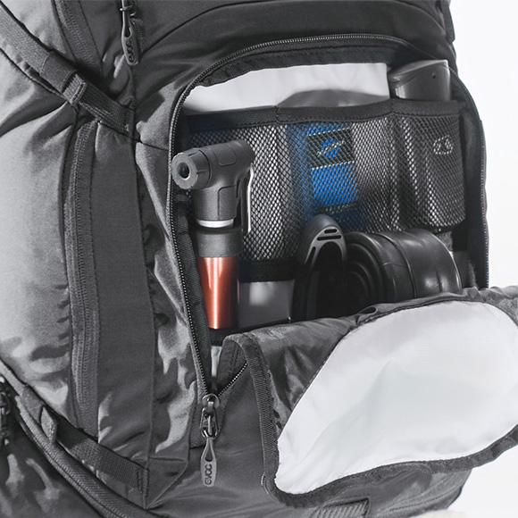
ORGANISATION IST ALLES
In Sachen Fächerorganisation ist der EXPLORER PRO ein absolutes Meisterwerk, das bereits beim Packen dafür sorgt, dass man nichts Essenzielles zu Hause vergisst.
Für einen einfachen Zugang und die nötige Übersicht ist das extrem geräumige Hauptfach komplett aufklappbar und lässt sich durch einen integrierten Rollboden im Volumen anpassen oder sogar abtrennen – zum Beispiel für Schmutzwäsche oder Regenbekleidung. Auf diese lässt sich zusätzlich bequem durch einen Reißverschluss am Rucksackboden zugreifen.
Damit der persönliche Bike-Traum nicht zum Albtraum für die Mitfahrer wird, befindet sich im Hauptfach die herausnehmbare, farblich passende WASH POUCH.
Die Front-Tasche mit Schnellzugriff kommt dank der vielen Fächer für Kleinteile einer kleinen „On-the-go“-Werkstatt gleich. Hier lassen sich zudem die EVOC TOOL POUCH und diverse Karten verstauen.
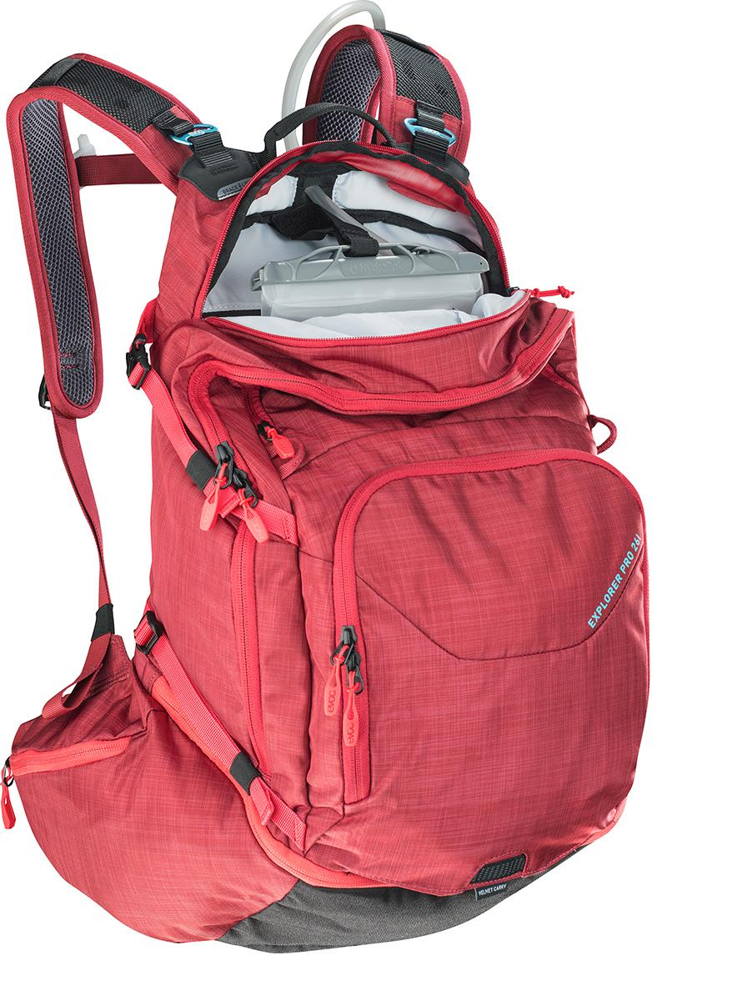
Um den Flow vollends genießen zu können und den Rucksack nicht permanent abnehmen zu müssen, bieten die intuitiv bedienbaren Hüfttaschen zusätzlichen Stauraum für Energieriegel, eine kleine Kamera, das Smartphone und sogar ein FIRST-AID-KIT, und zwar ohne groß aufzutragen.
Ein eigenes Fach für eine 3-Liter-Trinkblase gewährleistet zusätzlich zur Trinkflasche am Rad eine optimale Wasserversorgung, sollte länger kein Bergbach in Sicht sein. Mit dem Schlauch am Schultergurt kann man auch während viel Action bequem trinken.
Unser Organisationstalent verfügt außerdem über ein flexibles Außenfach, eine Fleece-Innentasche für die Sonnenbrille, eine Helmhalterung und eine integrierte Regenhülle mit einer Wassersäule von 5.000 mm – auch für die Hüfttaschen.
Und weil jedes Abenteuer schon im Kopf beginnt, hat EVOC auf dem Hängeetikett des EXPLORER PRO eine detaillierte Packliste für einen Mehrtages-Mountainbike-Trip aufgedruckt.

DEN ELEMENTEN ZUM TROTZ
Das Außenmaterial des EXPLORER PRO ist abriebfestes, widerstandsfähiges Nylon 420D, der Bodenbereich besteht sogar aus Nylon 600D, dem selbst scharfe Felskanten nichts anhaben können. Innen ist das Nylon jeweils mit PU mit einer Wassersäule von 1.500 mm beschichtet, was es stark wasserabweisend macht.
Um ein perfektes Verhältnis zwischen Körpergröße, Gewicht, Oberkörperlänge und Rucksackvolumen zu ermöglichen, ist der EXPLORER PRO in zwei Ausführungen erhältlich: Mit einem Volumen von 26 l und einer Rückenlänge von 48 cm entspricht der neue Rucksack analog zu den EVOC PROTECTOR BACKPACKS einer Größe S, während das 30-Liter-Multitalent mit einer Rückenlänge von 52 cm einer Größe M/L gleichkommt. Je Volumenvariante dürfen sich alle Entdecker auf vier Farbvariationen freuen.

STECKBRIEF
EXPLORER PRO 26l EXPLORER PRO 30l
Volumen: 26 l Volumen: 30 l
Größe: 27 x 48 x 19 cm Größe: 27 x 53 x 19 cm
Gewicht: 1250 g Gewicht: 1350 g
Farben: Black, Heather Ruby, Farben: Black, Heather Light Olive,
Heather Light Olive – Heather Slate Heather Slate – Heather Neon Blue,
Gold Heather Carbon Grey- Heather Ruby
Preis: 180,00 € Preis 180,00 €

Stand: April 2020

